06.03.2018
120

На основании статей 8, 41, 43, 45, 46, 56, 57 Градостроительного кодекса Российской Федерации, статей 11, 33 Правил землепользования и застройки города Перми, утвержденных решением Пермской городской Думы от 26 июня 2007 г. № 143, с учетом протоколов публичных слушаний от 14 ноября 2016 г.,
15 ноября 2016 г., 16 ноября 2016 г., 17 ноября 2016 г., 21 ноября 2016 г., заключения о результатах публичных слушаний по документации по планировке территории 4 от 30 ноября 2016 г.
администрация города Перми ПОСТАНОВЛЯЕТ:
1. Утвердить прилагаемый проект межевания территории жилого района Висим в Мотовилихинском районе города Перми (далее – проект межевания
территории).
2. Признать утратившими силу постановления администрации города
Перми:
от 07 августа 2008 г. № 758 «Об утверждении проекта планировки территории перспективного строительства части микрорайонов II и III жилого района
Висим с проектами межевания территорий квартала № 1202 и части микрорайона III жилого района Висим Мотовилихинского района города Перми» в части
территории жилого района Висим в Мотовилихинском районе города Перми;
от 20 января 2011 г. № 9 «Об утверждении проекта планировки (в части установления красных линий) и проекта межевания территории, ограниченной
ул. Зенкова, ул. Восстания, ул. Постаногова, ул. Свободы, ул. Лбова,
ул. Красногвардейской, ул. Пролетарской, ул. Лузенина Мотовилихинского района города Перми» в части территории жилого района Висим в Мотовилихинском районе города Перми;
от 18 июля 2011 г. № 359 «Об утверждении проекта планировки и проекта межевания территории Мотовилихинского района города Перми» в части территории жилого района Висим в Мотовилихинском районе города Перми;
от 31 мая 2013 г. № 427 «Об утверждении проекта межевания территории, ограниченной ул. Красногвардейской, 4, 42, ул. Свободы, 21, ул. Постаногова, 1, 7, ул. Восстания Мотовилихинского района города Перми, и о внесении изменений в постановление администрации города Перми от 18.07.2011 № 359»
в части территории жилого района Висим в Мотовилихинском районе города Перми;
от 30 июня 2016 г. № 454 «Об утверждении документации по планировке территории, ограниченной ул. Постаногова, ул. Восстания в Мотовилихинском районе города Перми» в части территории жилого района Висим в Мотовилихинском районе города Перми.
3. Департаменту градостроительства и архитектуры администрации города Перми разместить настоящее постановление в информационной системе обеспечения градостроительной деятельности города Перми.
4. Функциональным и территориальным органам, функциональным подразделениям администрации города Перми в своей деятельности руководствоваться утвержденным проектом межевания территории.
5. Настоящее постановление вступает в силу со дня официального опубликования в печатном средстве массовой информации «Официальный бюллетень органов местного самоуправления муниципального образования город Пермь».
6. Управлению по общим вопросам администрации города Перми обеспечить опубликование настоящего постановления в печатном средстве массовой информации «Официальный бюллетень органов местного самоуправления муниципального образования город Пермь».
7. Контроль за исполнением настоящего постановления возложить
на первого заместителя главы администрации города Перми Агеева В.Г.

Глава города Перми Д.И. Самойлов

УТВЕРЖДЕН
постановлением администрации
города Перми
от 06.03.2018 № 120

ПРОЕКТ МЕЖЕВАНИЯ
территории жилого района Висим
в Мотовилихинском районе города Перми

1.1. Общие положения.
В соответствии со статьей 43 Градостроительного кодекса Российской
Федерации подготовка проектов межевания территорий осуществляется применительно к застроенным и подлежащим застройке территориям, расположенным
в границах элементов планировочной структуры, установленных проектами
планировки территорий.
Цель выполнения проекта межевания территории – установление границ застроенных земельных участков и границ незастроенных земельных участков.
При подготовке проектов межевания территории устанавливаются границы:
незастроенных земельных участков, планируемых для предоставления
физическим и юридическим лицам для строительства;
земельных участков, предназначенных для размещения объектов капитального строительства федерального, регионального или местного значения;
земельных участков, предназначенных для размещения линейных объектов транспортной и инженерной инфраструктуры федерального значения, регионального значения или местного значения.
Размеры земельных участков в границах застроенных территорий устанавливаются с учетом фактического землепользования и градостроительных нормативов и правил, действовавших в период застройки указанных территорий.
В случае если размеры ранее предоставленного земельного участка меньше размеров, установленных градостроительными нормативами или нормативным правовым актом органа местного самоуправления, то в процессе проектирования размеры данного участка могут быть увеличены до нормативных размеров
при наличии свободных земель.
При разработке проекта межевания территории в границы земельных участков включаются территории: под зданиями и сооружениями, проездов, пешеходных дорог и проходов к зданиям и сооружениям, открытых площадок для временного хранения автомобилей, придомовых зеленых насаждений, площадок для отдыха и игр детей, хозяйственных площадок, физкультурных площадок, резервных территорий.
1.2. Описание прилагаемых проектных решений.
Целями разработки проекта межевания территории являются:
установление границ земельных участков, на которых расположены объекты капитального строительства;
установление границ незастроенных земельных участков, планируемых
для предоставления физическим и юридическим лицам для строительства;
установление границ территории общего пользования, предназначенных
для образования земельных участков в целях размещения линейных объектов
инженерной и транспортной инфраструктуры.
При разработке проекта межевания территории образованы 39 земельных участков, из них:
семь земельных участков (№ 3, 4, 10, 13, 28, 29, 38 на чертеже межевания территории) сформированы под существующие многоквартирные жилые дома;
четыре земельных участка (№ 14, 24, 30, 31 на чертеже межевания территории) сформированы под многоквартирные жилые дома для предоставления
на торгах (конкурсах, аукционах);
шесть земельных участков (№ 25, 32, 33, 34, 35 на чертеже межевания территории) сформированы под индивидуальное жилищное строительство
для предоставления на торгах (конкурсах, аукционах);
три земельных участка (№ 2, 5, 11 на чертеже межевания территории) сформированы под отдельно стоящие и встроенно-пристроенные объекты капитального строительства нежилого назначения на нижних этажах;
семь земельных участков (№ 8, 9, 18, 21, 22, 23, 36 на чертеже межевания территории) сформированы под проход, проезд;
один земельный участок (№ 39 на чертеже межевания территории) сформирован под спортивные площадки;
один земельный участок (№ 12 на чертеже межевания территории) сформирован под физкультурно-оздоровительные организации;
четыре земельных участка (№ 1, 15, 16, 17 на чертеже межевания территории) сформированы под территории общего пользования, предназначенные
для формирования земельных участков в целях размещения линейных объектов инженерной и транспортной инфраструктуры;
пять земельных участков (№ 19, 20, 27, 37 на чертеже межевания территории) сформированы под центральный тепловой пункт, трансформаторную подстанцию, распределительный пункт;
один земельный участок (№ 26 на чертеже межевания территории) сформирован под электрическую подстанцию, распределительную станцию, распределительный пункт, водонапорную станцию, канализационную станцию, центральный тепловой пункт, трансформаторную подстанцию, газорегуляторные установки площадью застройки более 100 кв. м, предназначенные для обслуживания линейных объектов, на отдельном земельном участке;
два земельных участка (№ 6, 7 на чертеже межевания территории) сформированы под детские сады, иные объекты дошкольного воспитания.
Публичные сервитуты, устанавливаемые проектом межевания территории, отсутствуют.

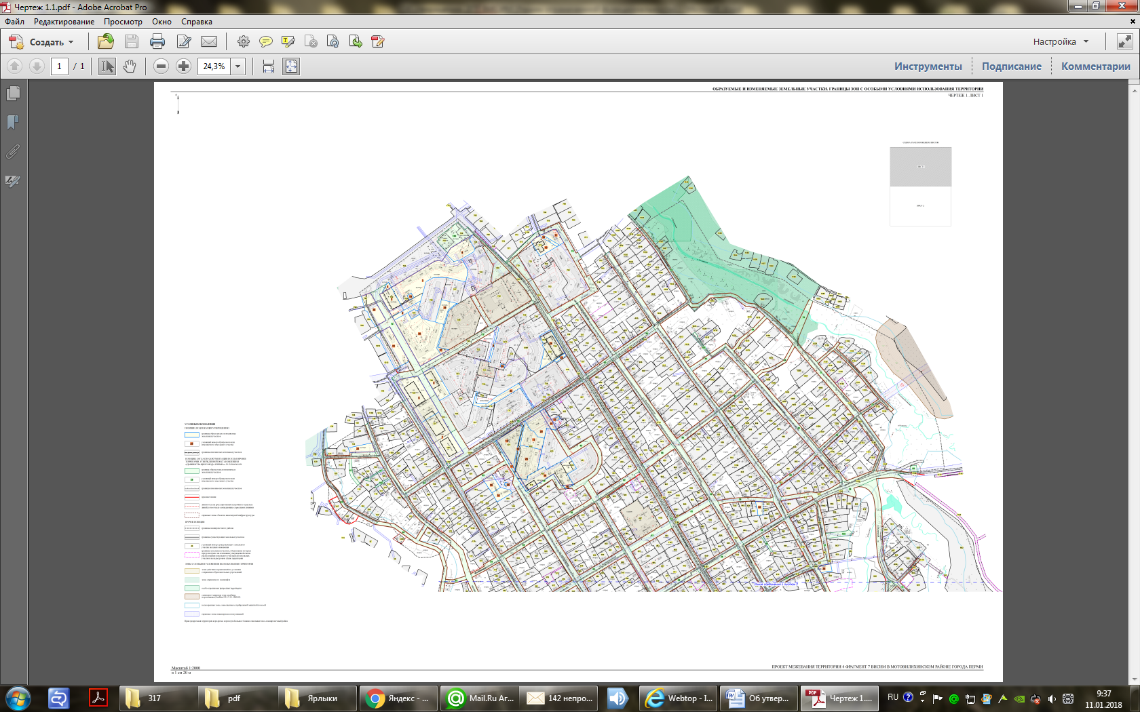
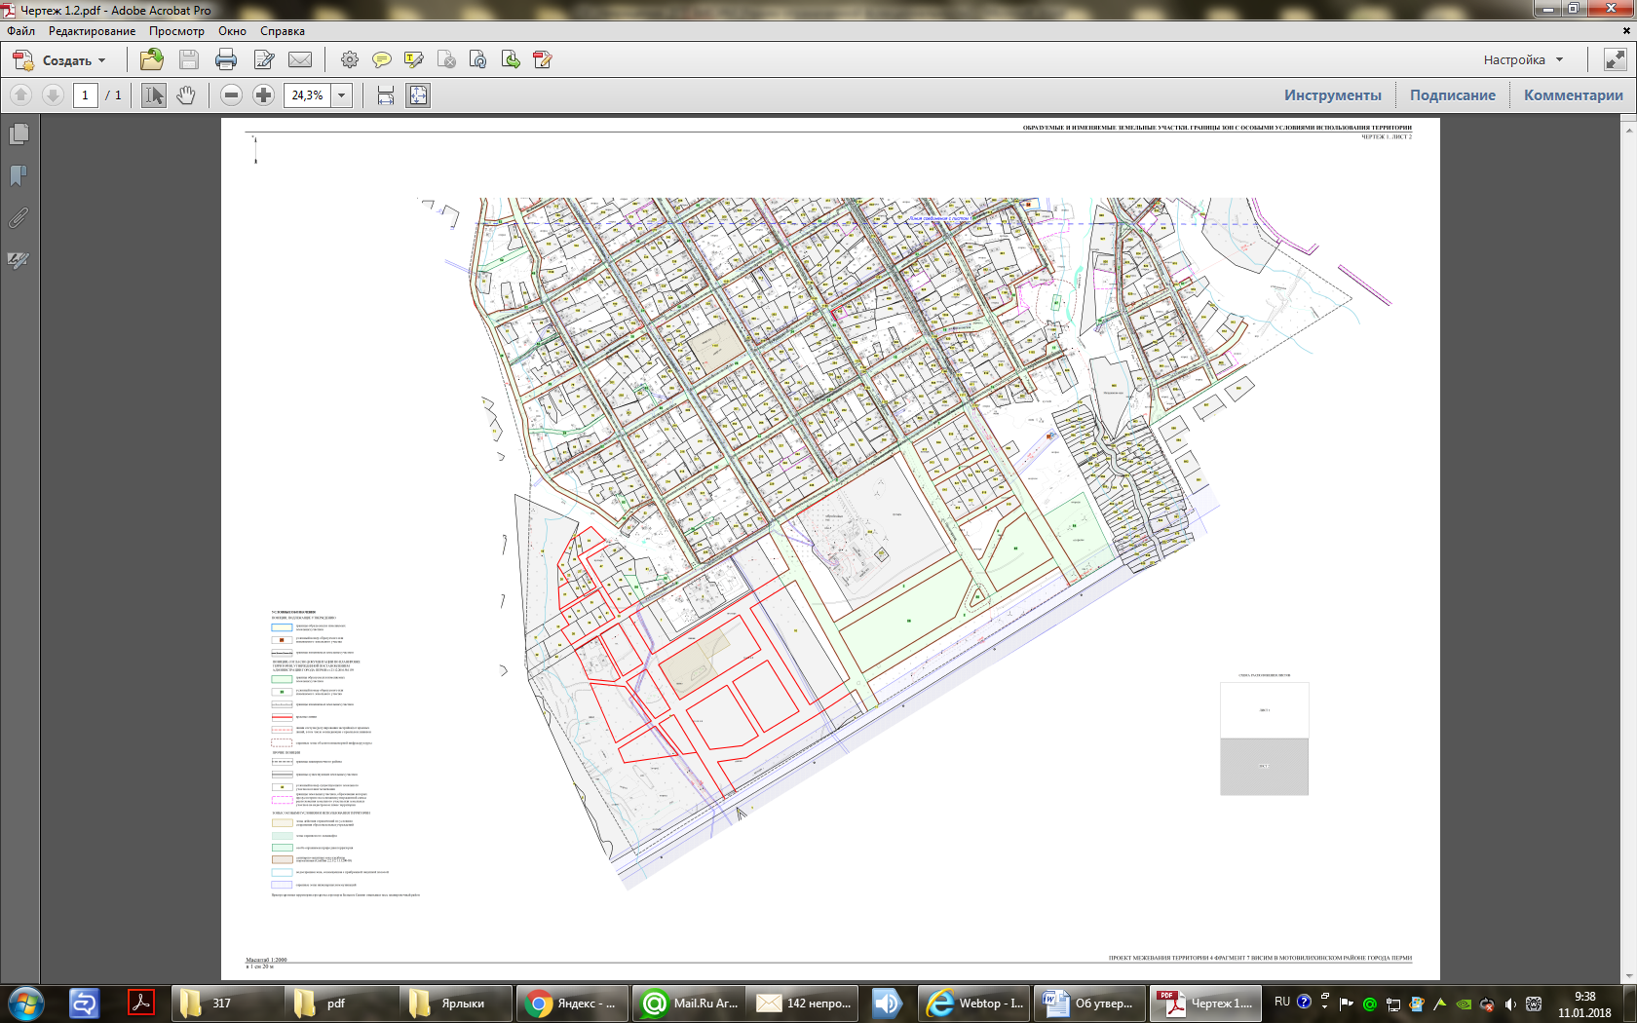
Экспликация образуемых и изменяемых земельных участков

№ | Площадь  образуемых  и изменяемых земельных участков  и их частей, кв. м | Образуемые земельные участки, которые после образования будут относиться к территориям общего пользования или имуществу общего пользования | Местоположение участка | Землепользователь (правообладатель) | Адрес  земельного участка  (при наличии) | Площадь  по проекту,  кв. м | Вид  разрешенного  использования | Примечание

1 | 2 | 3 | 4 | 5 | 6 | 7 | 8 | 9
1 | - | * | город Пермь,  Мотовилихинский район | - | - | 280 | территории общего пользования, предназначенные для формирования земельных участков в целях размещения линейных объектов инженерной и транспортной инфраструктуры | -
2 | - | - | город Пермь,  Мотовилихинский район | - | - | 2750 | отдельно стоящие и встроенно-пристроенные объекты капитального строительства нежилого назначения на нижних этажах | для предоставления на торгах  (конкурсах, аукционах)
3 | - | - | - | собственники жилых  и нежилых помещений | город Пермь, Мотовилихинский  район,  ул. Зенкова, 8 | 12177 | многоквартирные жилые дома | под существующий объект капитального строительства
4 | - | - | город Пермь,  Мотовилихинский район | собственники жилых  и нежилых помещений | город Пермь, Мотовилихинский  район,  ул. Зенкова, 4 | 2982 | многоквартирные жилые дома | под существующий объект капитального строительства
5 | - | - | город Пермь,  Мотовилихинский район | - | - | 3134 | отдельно стоящие и встроенно-пристроенные объекты капитального строительства нежилого назначения на нижних этажах | для предоставления на торгах  (конкурсах, аукционах)
6 | - | - | город Пермь,  Мотовилихинский район | - | - | 7432 | детские сады, иные объекты дошкольного воспитания | -
7 | - | - | город Пермь,  Мотовилихинский район | - | - | 7433 | детские сады, иные объекты дошкольного воспитания | -
8 | - | * | город Пермь,  Мотовилихинский район | - | - | 1040 | проход, проезд | -
9 | - | * | город Пермь,  Мотовилихинский район | - | - | 542 | проход, проезд | -
10 | - | - | - | собственники жилых  и нежилых помещений | город Пермь, Мотовилихинский  район,  ул. Восстания, 11а | 2066 | многоквартирные жилые дома | под существующий объект капитального строительства
11 | - | - | город Пермь,  Мотовилихинский район | - | - | 1308 | отдельно стоящие и встроенно-пристроенные объекты капитального строительства нежилого назначения на нижних этажах | для предоставления на торгах  (конкурсах, аукционах)
12 | - | - | - | - | город Пермь, Мотовилихинский  район,  ул. Алексеевская, 47 | 3922 | физкультурно-оздоровительные организации | -
13 | - | - | - | собственники жилых  и нежилых помещений | город Пермь, Мотовилихинский  район,  ул. Красногвардейская, 7/1 | 2771 | многоквартирные жилые дома | под существующий объект капитального строительства
14 | - | - | город Пермь,  Мотовилихинский район | - | - | 6041 | многоквартирные жилые дома | для предоставления на торгах  (конкурсах,  аукционах)
15 | - | * | город Пермь,  Мотовилихинский район | - | - | 932 | территории общего пользования, предназначенные для формирования земельных участков в целях размещения линейных объектов инженерной и транспортной инфраструктуры | -
16 | - | * | город Пермь,  Мотовилихинский район | - | - | 166 | территории общего пользования, предназначенные для формирования земельных участков в целях размещения линейных объектов инженерной и транспортной инфраструктуры | -
17 | - | * | город Пермь,  Мотовилихинский район | - | - | 912 | территории общего пользования, предназначенные для формирования земельных участков в целях размещения линейных объектов инженерной и транспортной инфраструктуры | -
18 | - | * | город Пермь,  Мотовилихинский район | - | - | 425 | проход, проезд | -
19 | - | - | город Пермь,  Мотовилихинский район | - | - | 203 | центральный тепловой пункт, трансформаторная подстанция, распределительный пункт | под существующий объект капитального строительства
20 | - | - | город Пермь,  Мотовилихинский район | - | - | 100 | центральный тепловой пункт, трансформаторная подстанция, распределительный пункт | под существующий объект капитального строительства
21 | - | * | город Пермь,  Мотовилихинский район | - | - | 675 | проход, проезд | -
22 | - | * | город Пермь,  Мотовилихинский район | - | - | 269 | проход, проезд | -
23 | - | * | город Пермь,  Мотовилихинский район | - | - | 2133 | проход, проезд | -
24 | - | - | город Пермь,  Мотовилихинский район | - | - | 4085 | многоквартирные жилые дома | для предоставления на торгах  (конкурсах, аукционах)
25 | - | - | город Пермь,  Мотовилихинский район | - | - | 1260 | индивидуальное жилищное строительство | для предоставления на торгах  (конкурсах, аукционах)
26 | - | - | город Пермь,  Мотовилихинский район | - | - | 86 | электрическая подстанция, распределительная станция, распределительный пункт, водонапорная станция, канализационная станция, центральный тепловой пункт, трансформаторная подстанция, газорегуляторные установки площадью застройки более 100 кв. м, предназначенные для обслуживания линейных объектов, на отдельном земельном участке | под существующий объект капитального строительства
27 | - | - | город Пермь,  Мотовилихинский район | - | - | 123 | центральный тепловой пункт, трансформаторная подстанция, распределительный пункт | под существующий объект капитального строительства
28 | - | - | - | собственники жилых  и нежилых помещений | город Пермь, Мотовилихинский  район,  ул. Красногвардейская, 7 | 2861 | многоквартирные жилые дома | под существующий объект капитального строительства
29 | - | - | - | собственники жилых  и нежилых помещений | город Пермь, Мотовилихинский  район,  ул. Красногвардейская, 7/2 | 4901 | многоквартирные жилые дома | под существующий объект капитального строительства
30 | - | - | город Пермь,  Мотовилихинский район | - | - | 3092 | многоквартирные жилые дома | для предоставления на торгах  (конкурсах, аукционах)
31 | - | - | город Пермь,  Мотовилихинский район | - | - | 4872 | многоквартирные жилые дома | для предоставления на торгах  (конкурсах, аукционах)
32 | - | - | - | - | город Пермь, Мотовилихинский  район,  ул. Борчаниновская, 3 | 659 | индивидуальное жилищное строительство | для предоставления на торгах  (конкурсах, аукционах)
33 | - | - | город Пермь,  Мотовилихинский район | - | - | 1358 | индивидуальное жилищное строительство | для предоставления на торгах  (конкурсах, аукционах)
34 | - | - | город Пермь,  Мотовилихинский район | - | - | 666 | индивидуальное жилищное строительство | для предоставления на торгах  (конкурсах, аукционах)
35 | - | - | город Пермь,  Мотовилихинский район | - | - | 1244 | индивидуальное жилищное строительство | для предоставления на торгах  (конкурсах, аукционах)
36 | - | * | город Пермь,  Мотовилихинский район | - | - | 914 | проход, проезд | -
37 | - | - | город Пермь,  Мотовилихинский район | - | - | 23 | центральный тепловой пункт, трансформаторная подстанция, распределительный пункт | под существующий объект капитального строительства
38 | - | - | - | - | город Пермь, Мотовилихинский  район,  ул. Свободы, 15 | 11727 | многоквартирные жилые дома | под существующий объект капитального строительства
39 | - | - | город Пермь,  Мотовилихинский район | - | - | 1903 | спортивные площадки | -

------------------------------------------
* Территории общего пользования, предназначенные для формирования земельных участков в целях размещения линейных объектов инженерной и транспортной инфраструктуры, под проход, проезд.

